***Double Life Challenge***

***ICT & Media Design***



**Naam: Bavli Armanyous**

**Klas:** **M2-DB01**

**Datum:**

Inhoudsopgave

Introductie 3

Inleiding 3

Het Plan 4

Inspiratie 5

Plan van Aanpak 7



# Introductie

In één van de eerste opdrachten, de "Double Life Challenge" opdracht worden onze creatieve vaardigheden op de proef gesteld door het bedenken en designen van een poster.

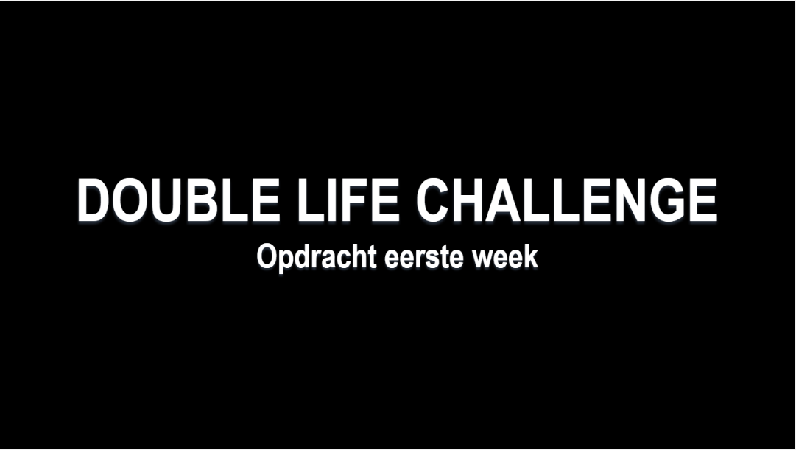

Afbeelding

# Inleiding

Stel je voor dat je drie keer zo oud bent als nu en terugkijkt op je leven, waarin je iets hebt gedaan dat je buitengewoon gelukkig heeft gemaakt. Plotseling komt er het idee om een film over jouw leven te maken, en jij krijgt de kans om de iconische filmposter voor deze "Double Life" Bill Gold-film te ontwerpen.

Hierna moeten we onze creatieve ontwerpen presenteren, waarbij we niet alleen het eindproduct bespreken, maar ook het proces achter de totstandkoming ervan. Met een korte presentatie van slechts 2 minuten zullen we laten zien hoe we onze dromen en prestaties hebben vertaald naar een unieke filmposter. Dit is een gelegenheid om onze verbeelding te laten spreken en ons beste werk te tonen aan de rest van de klas.

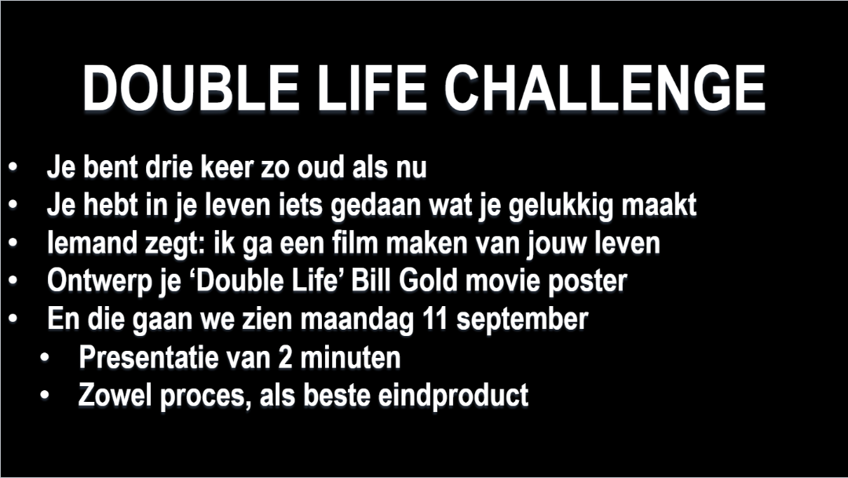

Afbeelding

# Het Plan

Mijn plan is om mijn idee van vorig semester te vervolgen, maar dan beter. Echter is het meer een pre-sequel op het vervolg, dan een vervolg. Vorig semester heb ik een poster gemaakt met de titel ‘Pizzahacker 2’ (Afbeelding 3). Hierop kreeg ik de vraag of er ook een Pizzahacker 1 is, maar die had ik natuurlijk nog niet gemaakt. Daarom wil ik deze keer Pizzahacker 1 maken als filmposter over hoe het allemaal is begonnen.

. 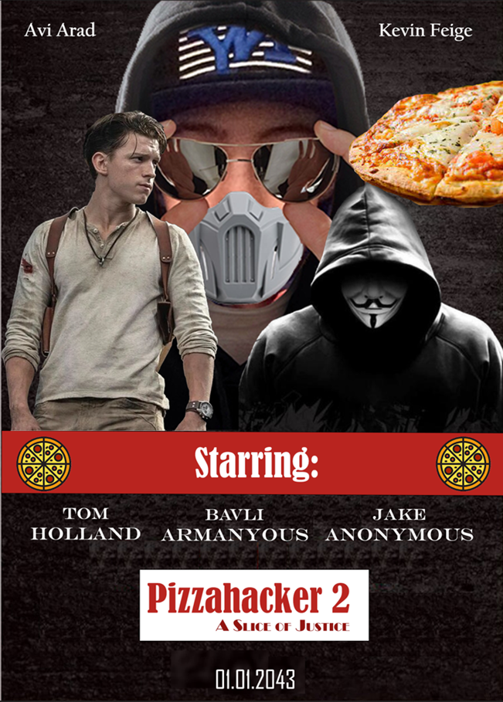

Afbeelding Poster van vorig semester

# Inspiratie

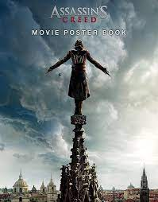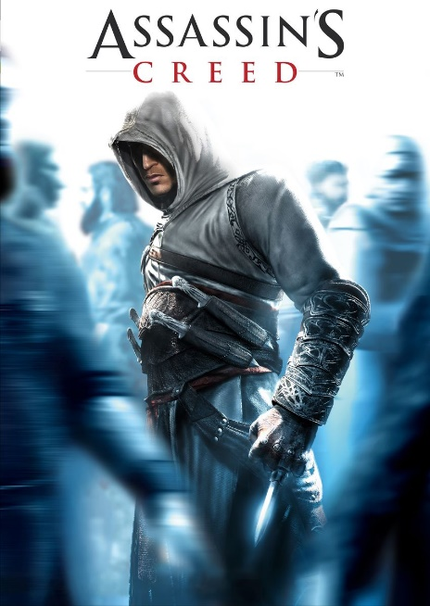

Afbeelding

Afbeelding

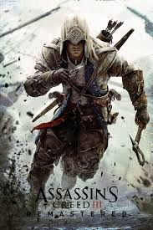  
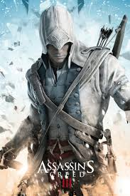

Afbeelding

Afbeelding

Op Afbeelding 4 -7 zie je poster van mijn favoriete game Assassins Creed. De graphics die op de poster vind ik heel vet en laten ook een sterke boodschap achter.

Een andere gameposter waar ik inspiratie uit haal is ‘Watch Dogs’. Deze game gaat wel echt over een hacker die onrecht bestrijdt door te hacken.

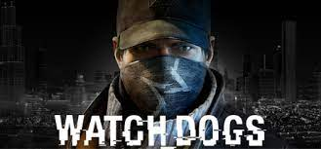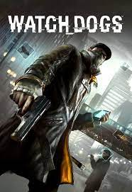

Afbeelding

Afbeelding

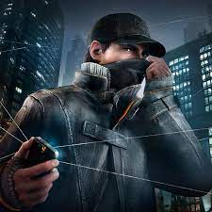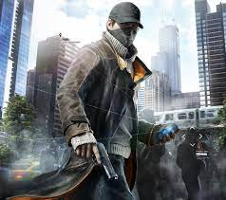

Afbeelding

Afbeelding

Op Afbeelding 8 – 11 zie je posters van ‘Watch Dogs’ die mij het meest aanspraken.

Na al deze posters goed te hebben bekeken, wil ik dat mijn poster het volgende heeft:

* Een hacker wordt vertoond met eventueel een telefoon of laptop waardoor het blijkt dat die een hacker is en een pistool om te laten blijken dat het soms actie vereist om onrecht te bestrijden.
* In een drukke stad waar pizza niet is toegestaan binnen de stadsmuren.
* Op een verkeersbordje staat er dan bijvoorbeeld ‘No pizza’s (allowed)’.
* Een agent/meerdere agenten met een ‘Anti-Pizza Sign’ outfit.
* De poster moet laten zien dat de hacker voornamelijk in de nacht te werk gaat.

# Plan van Aanpak

Allereerst ben ik begonnen met de achtergrond. Ik heb online een foto gezocht van een straat in de nacht en vond deze afbeelding (Afbeelding 12) wel bijpassend.

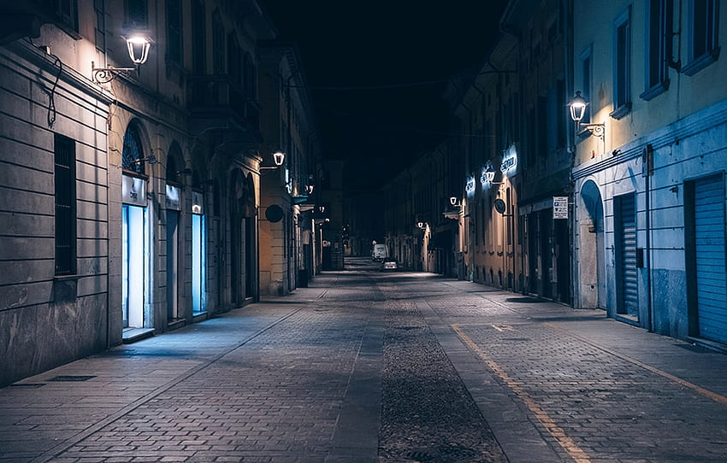

Afbeelding

Nu was het een kwestie van de stad vullen met mensen en objecten die mijn film goed vertegenwoordigen.

Ik moest eerst vinden waar vandaan en wie de hacker kon zijn die mij zou kunnen zijn in de toekomst. Ik ben er veel over nadenken en heb toen besloten om de hacker uit de game Watch Dogs te gebruiken (Aiden Pierce) (Afbeelding 13).

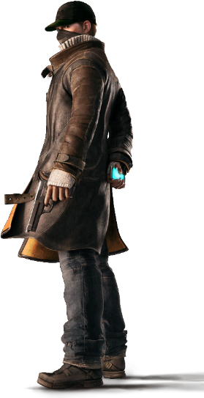

Afbeelding

Van ver ga je het waarschijnlijk niet goed zien, maar Aiden heeft bruin haar en groene ogen dus ik heb dat in Photoshop aangepast naar zwart haar en bruine ogen zoals ik dat heb (Afbeelding 14).

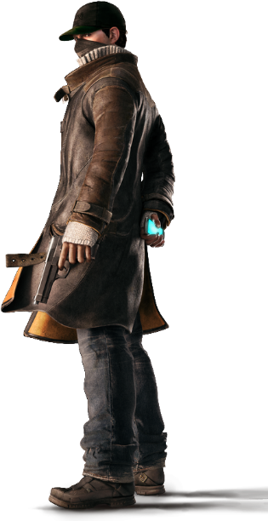

Afbeelding

Vervolgens heb ik hem vooraan op de poster geplaatst, omdat hij uiteraard de ster van de film is (Afbeelding 15).

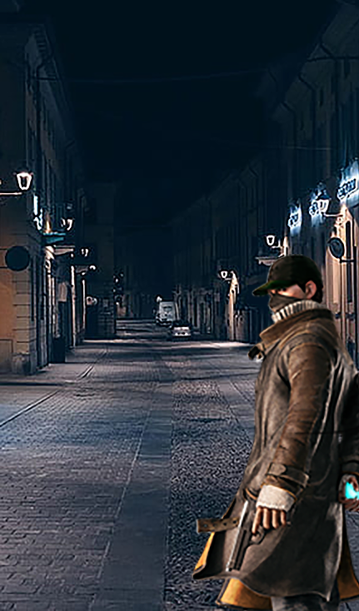

Afbeelding

Omdat het moet blijken dat er in de stad geen pizza is toegestaan, ben ik online gaan zoeken naar bordjes die het verbod op pizza aangeven en vond de volgende afbeeldingen (Afbeelding 16 en 17).



Afbeelding

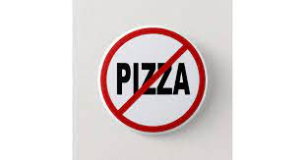

Afbeelding

Het icoon op Afbeelding 16 heb ik gebruikt als vloermarkeringen en later ook op de outfit van een stadsagent. Ik vond hem alleen niet zo intens. Je krijgt er niet het gevoel van dat het echt niet mag, dus heb ik er een beetje rood aan toegevoegd (Afbeelding 18).



Afbeelding

En omdat ik wilde dat die op de vloer van de straten zou komen heb ik ook eentje gemaakt waarvan het lijk dat die op de grond is gespoten (Afbeelding 19).



Afbeelding

En ook deze is aan de poster toegevoegd (Afbeelding 20).

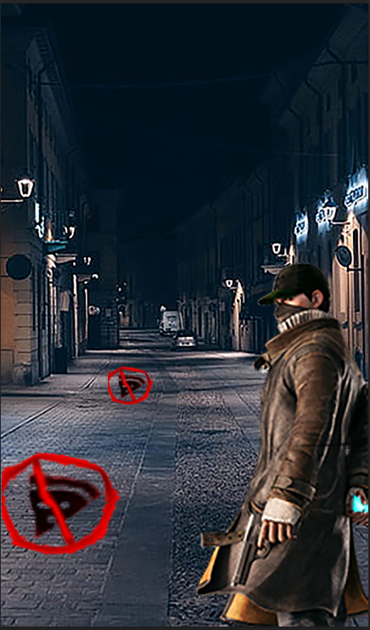

Afbeelding

Zoals eerder aangegeven, moet er een agent op komen met de markeringen van een verbod op pizza. Hiervoor ben ik online gaan kijken naar agenten die in games spelen en vond een politieagent met en wapenuitrusting die behoort tot de game ‘Batman: Arkham­ Knight’ (Afbeelding 21).

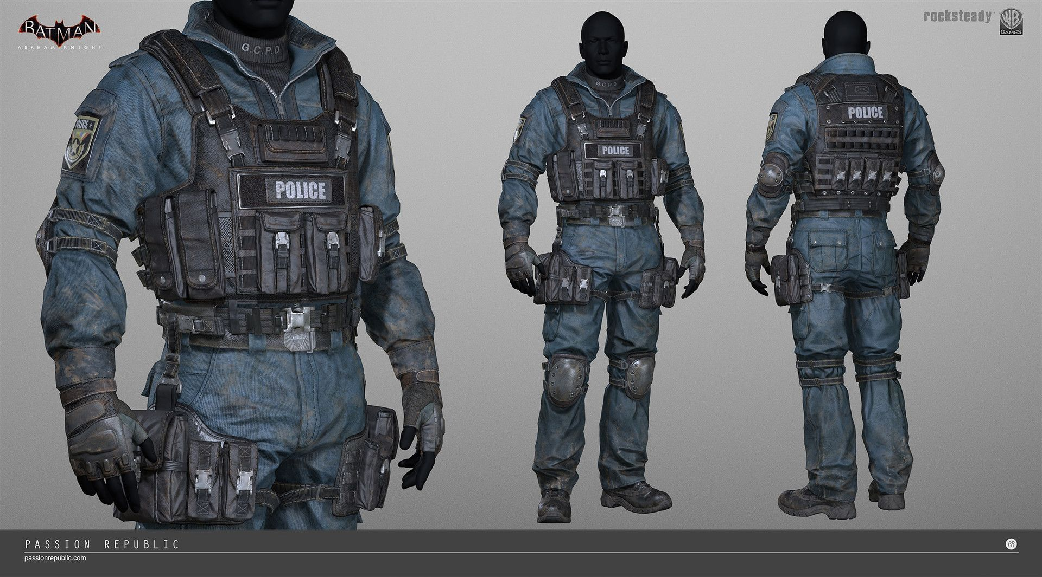

Afbeelding

Ik heb de agent in het midden van de afbeelding gepakt en ik heb hem een masker gegeven en de ‘verbod op pizza’ markeringen (Afbeelding 22).

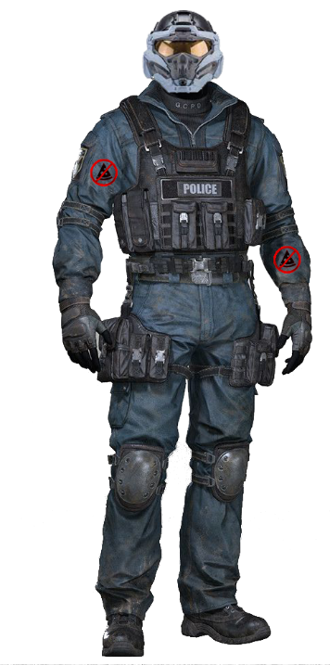

Afbeelding

Ook deze kon nu in de poster (Afbeelding 23).

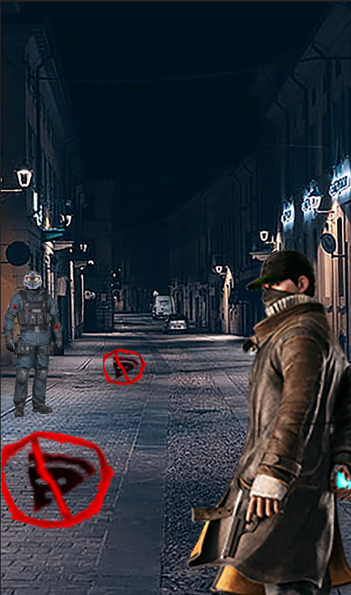

Afbeelding

Omdat ik heb aangegeven dat het in een “drukke” stad is, heb ik er een aantal mensen aan toegevoegd die de burgers van de stad moeten voorstellen. Afbeelding 24 – 27 heb ik van het internet gepakt en transparant gemaakt van de achtergrond, zodat ook deze aan de poster toegevoegd konden worden (Afbeelding 28).

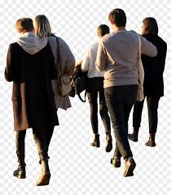

Afbeelding

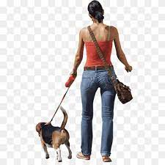

Afbeelding

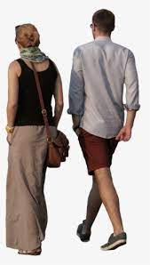

Afbeelding

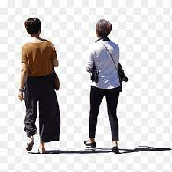

Afbeelding

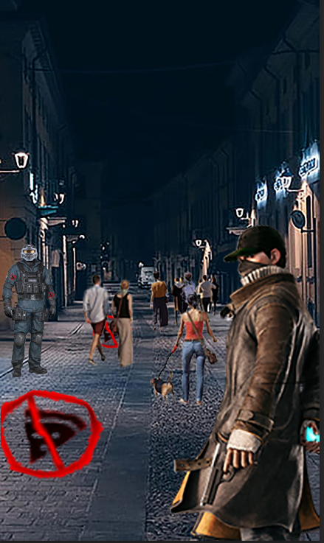

Afbeelding

Nu was het de beurt van het verkeersbordje dat aangeeft dat er een verbod op pizza is in de stad. Hiervoor heb ik het bordje op *Afbeelding 17* gepakt, hiervan heb ik vervolgens ook het achtergrond transparant gemaakt en toegevoegd aan een verkeerspaal (Afbeelding 29).

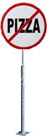

Afbeelding

En toen uiteraard toegevoegd aan de poster (Afbeelding 30).

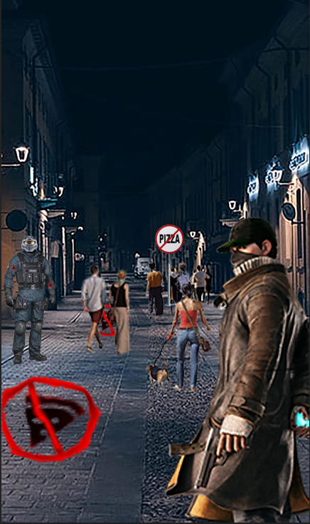

Afbeelding

Nou heb ik op de poster van Pizzahacker 2 (Afbeelding 31) een witte kader met rode tekst gebruikt om de titel te vertonen, dus heb ik besloten dit te doen voor deze poster (Afbeelding 32). De ondertitel ‘Reviving Pizza: A Forbidden Delight’ heb ik van ChatGPT overgenomen (Afbeelding 33).

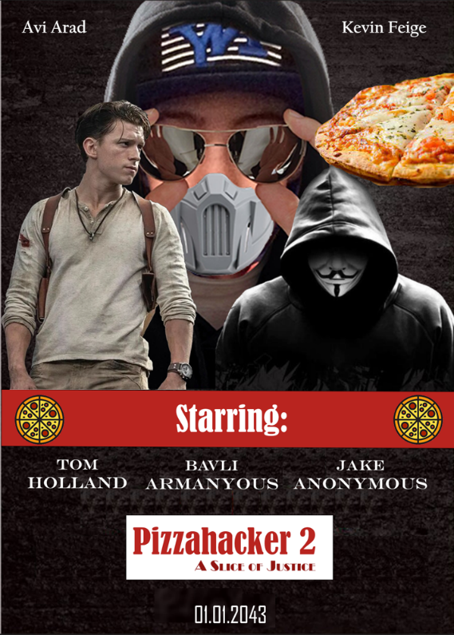

Afbeelding



Afbeelding

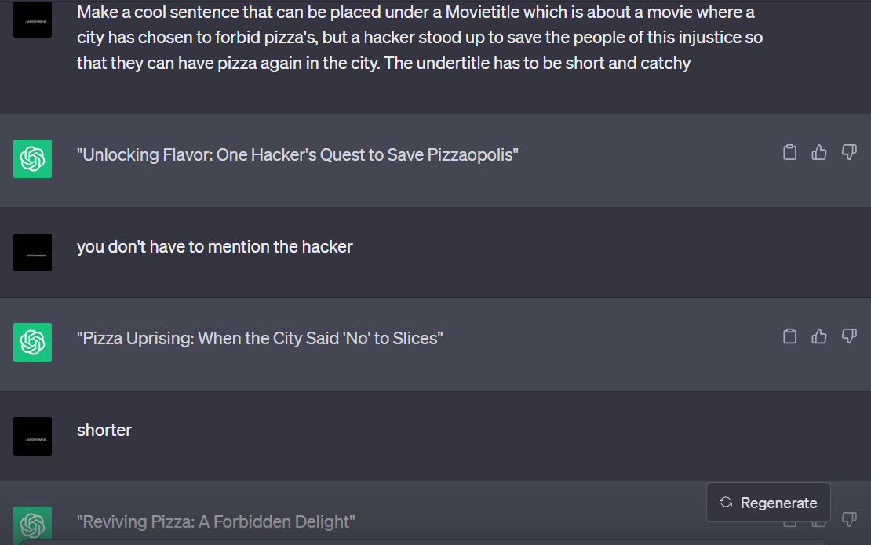

Afbeelding

En ook deze is aan de poster toegevoegd (Afbeelding 34).

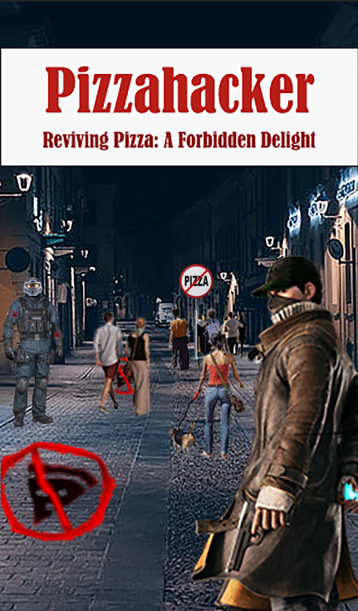

Afbeelding

En omdat het een filmposter is, moet(en) de acteur(s), de regisseur(s) en de releasedatum van de film worden vertoond (Afbeelding 35).

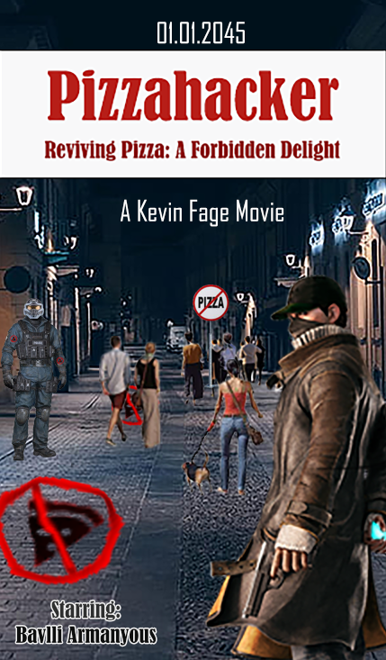

Afbeelding

Tot slot heb ik er een filter aan toegevoegd om alles als 1 geheel te maken (Afbeelding 36).

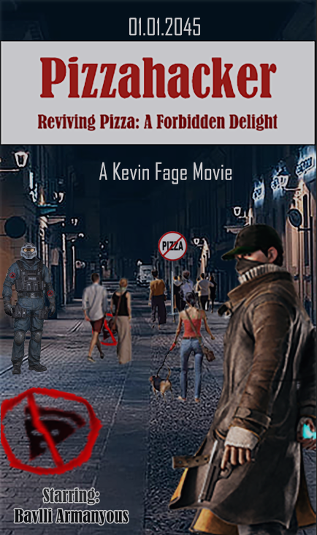

Afbeelding